Gi' madpakken en hånd

Kinder und Erwachsene verbringen jeden Tag sehr viel Zeit ausser Haus – da spielt ein gesundes und leckeres Pausenbrot/madpakke eine ganz grosse Rolle.

Süssigkeiten und zu viele Snacks gehören NICHT in die Brotdose!
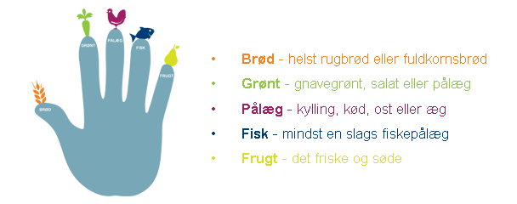
Madpakkehånden med dens fem fingre er en enkel huskemodel for, hvad der skal i madpakken.
En lækker, varieret og sund madpakke indeholder varer fra fem madvaregrupper – en for hver finger. Hånden består af:
- Brød – helst rugbrød eller fuldkornsbrød
- Grønt – gnavegrønt, salat eller pålæg
- Pålæg – kylling, kød, ost eller æg
- Fisk – mindst en slags fiskepålæg
- Frugt – det friske og søde
Madpakkehånden gør det nemt at huske på madpakken, både når vi køber ind, og når vi skal smøre madpakken. Det er den samme huskeregel, uanset om madpakken er til et barn eller en voksen, mand eller kvinde, om man er traditionel eller eksperimenterende, eller om man bruger få eller mange penge på madpakken. Det handler bare om at huske på de fem fingre, så kan man sammensætte en lækker, sund og varieret madpakke.
I folderen ”Gi´ madpakken en hånd” er der samlet gode råd og en masse inspiration, så det bliver lidt lettere at smøre en sund og varieret madpakke.
Mehr Infos findet ihr hier: http://altomkost.dk/tips/til-maaltiderne/madpakker/gimadpakkenenhaand/

